新龙小一班10.28今日动态
一、来园篇
今日出勤人数20人，请假14人是邱宇淏、徐一泽、孙念、丁昕辰、张徐恺、彭钰韩、邵锦宸、仲子瑜、蒋清竹、夏冰、单熙桐、徐思源、朱宇辰、李成蹊。

二、一日生活观察详表
观察对象：新龙小一班全体来园幼儿
观察目标：了解目标幼儿入园初期的适应能力
观察内容：观察目标幼儿午餐、午睡、睡前准备的情况
学号 | 姓名 | 午餐情况  （ 牛肉土豆、青菜油面筋、豆腐羹） | 午睡情况 | 睡前准备  （打开被子）
1 | 高远 | ★ | ★ | ▲
2 | 李成蹊 | 请假
3 | 李天佑 | ★ | ★ | ▲
4 | 邵锦宸 | 请假
5 | 徐思源 | 请假
6 | 陈恩泽 | ★ | ★ | ▲
7 | 丁昕辰 | 请假
8 | 朱宇乐 | ★ | ★ | ★
9 | 邱宇淏 | 请假
10 | 徐一泽 | 请假
11 | 张熙隽 | ★ | ★ | ★
12 | 王嘉茂 | ★ | ★ | ▲
13 | 刘林瑞 | ★ | ★ | ★
14 | 程锦锐 | ★ | ★ | ★
15 | 张行知 | ★ | ★ | ▲
16 | 李沐荞 | ★ | ★ | ★
17 | 张徐恺 | 请假
18 | 朱宇辰 | 请假
19 | 彭钰韩 | 请假
20 | 万林苑 | ★ | ★ | ★
21 | 孙念 | 请假
22 | 毛清珞 | ★ | ★ | ★
23 | 刘森玥 | ★ | ★ | ★
24 | 李茗悦 | ★ | ★ | ★
25 | 唐梦萱 | ●（没吃完） | ★ | ★
26 | 单熙桐 | 请假
27 | 陈希 | ★ | ★ | ★
28 | 蒋清竹 | 请假
29 | 李沐瞳 | ★ | ★ | ★
30 | 蔡梦恬 | ★ | ★ | ★
31 | 万明玥 | ●（没吃完） | ★ | ▲
32 | 夏冰 | 请假
33 | 仲子瑜 | 请假
34 | 祁文晞 | ★ | ★ | ▲
备注：为了方便记录，每一项评价可以选择一个标记，打星或者画圈都可以。
午餐：吃完★、没吃完或喂●；
午睡：12：50前入睡★、未入睡●；
睡前准备：能够自己打开被子★、需要帮助▲。
三、绘本：我的身体，这是什么
绘本《我的身体，这是什么》是一则有趣又充满想象力的故事。绘本讲述了熊宝宝宝、贝贝和爸爸一起洗澡，“刷刷刷，刷XX，XX刷得真干净”、“搓搓搓，搓XX，XX搓的真干净”……通过简单有趣的洗澡故事，让幼儿认识身体各个部位并初步了解洗澡的方法。绘本情节简明，颜色醒目，贴近幼儿生活，便于幼儿理解和记忆。
本次活动的重点是引导幼儿看看、说说、动动，感知自己的身体部位并愿意表达。但是我班有部分小朋友举手积极，但会出现站起来不会回答或者不敢回答的现象，今后要多引导集体活动常规方面的内容。在家里爸爸妈妈也可以多和宝贝一起阅读书本，增强孩子的表述能力哦！
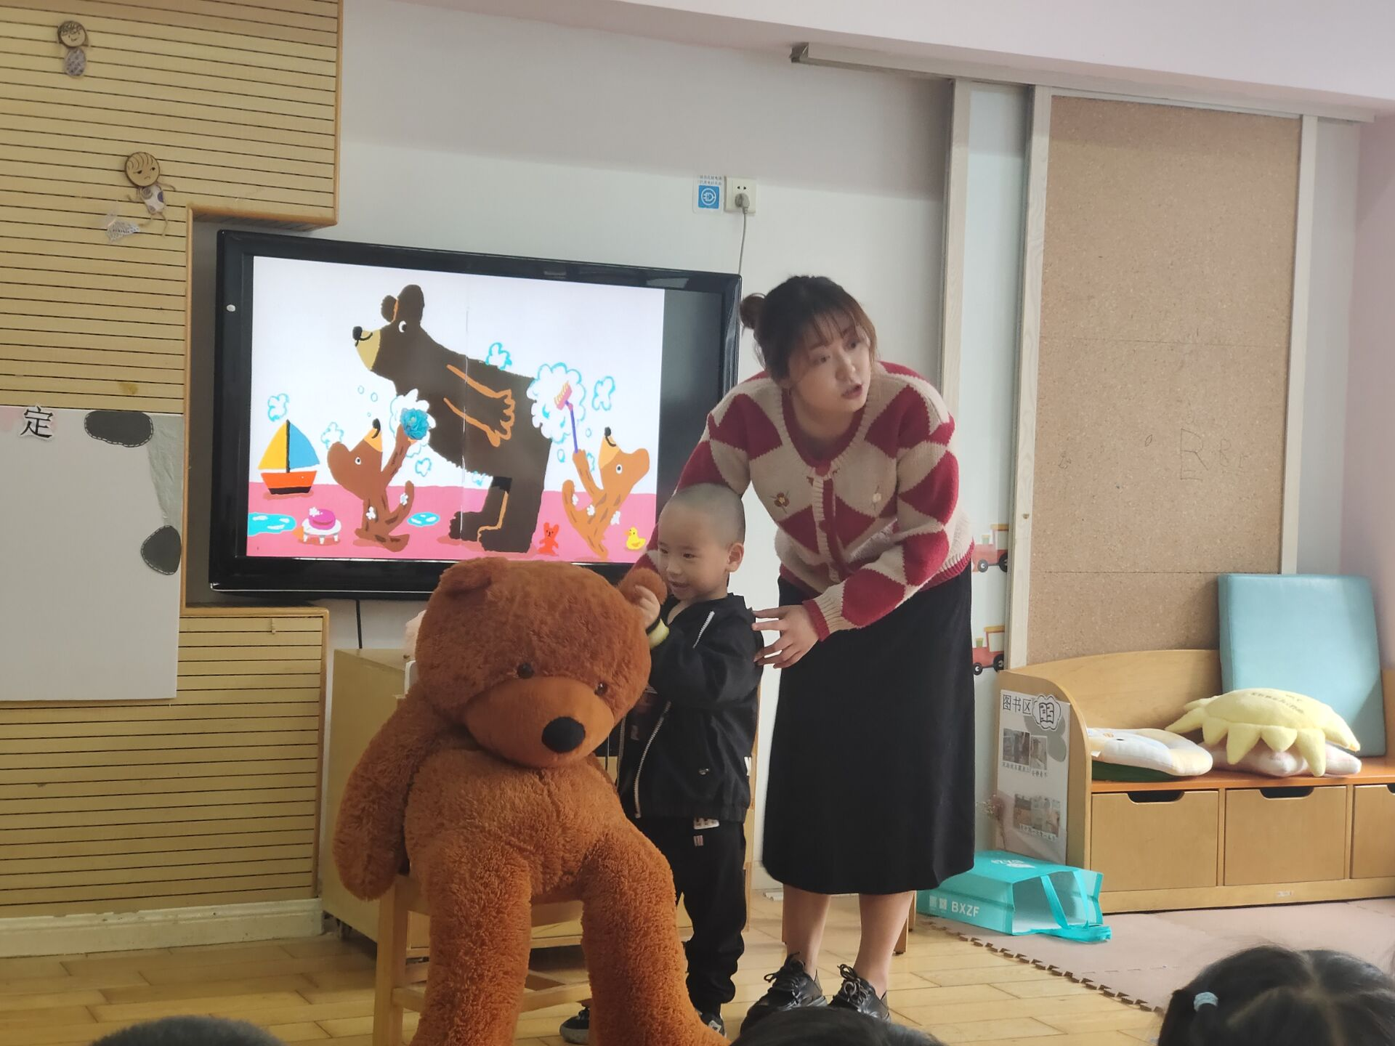 | 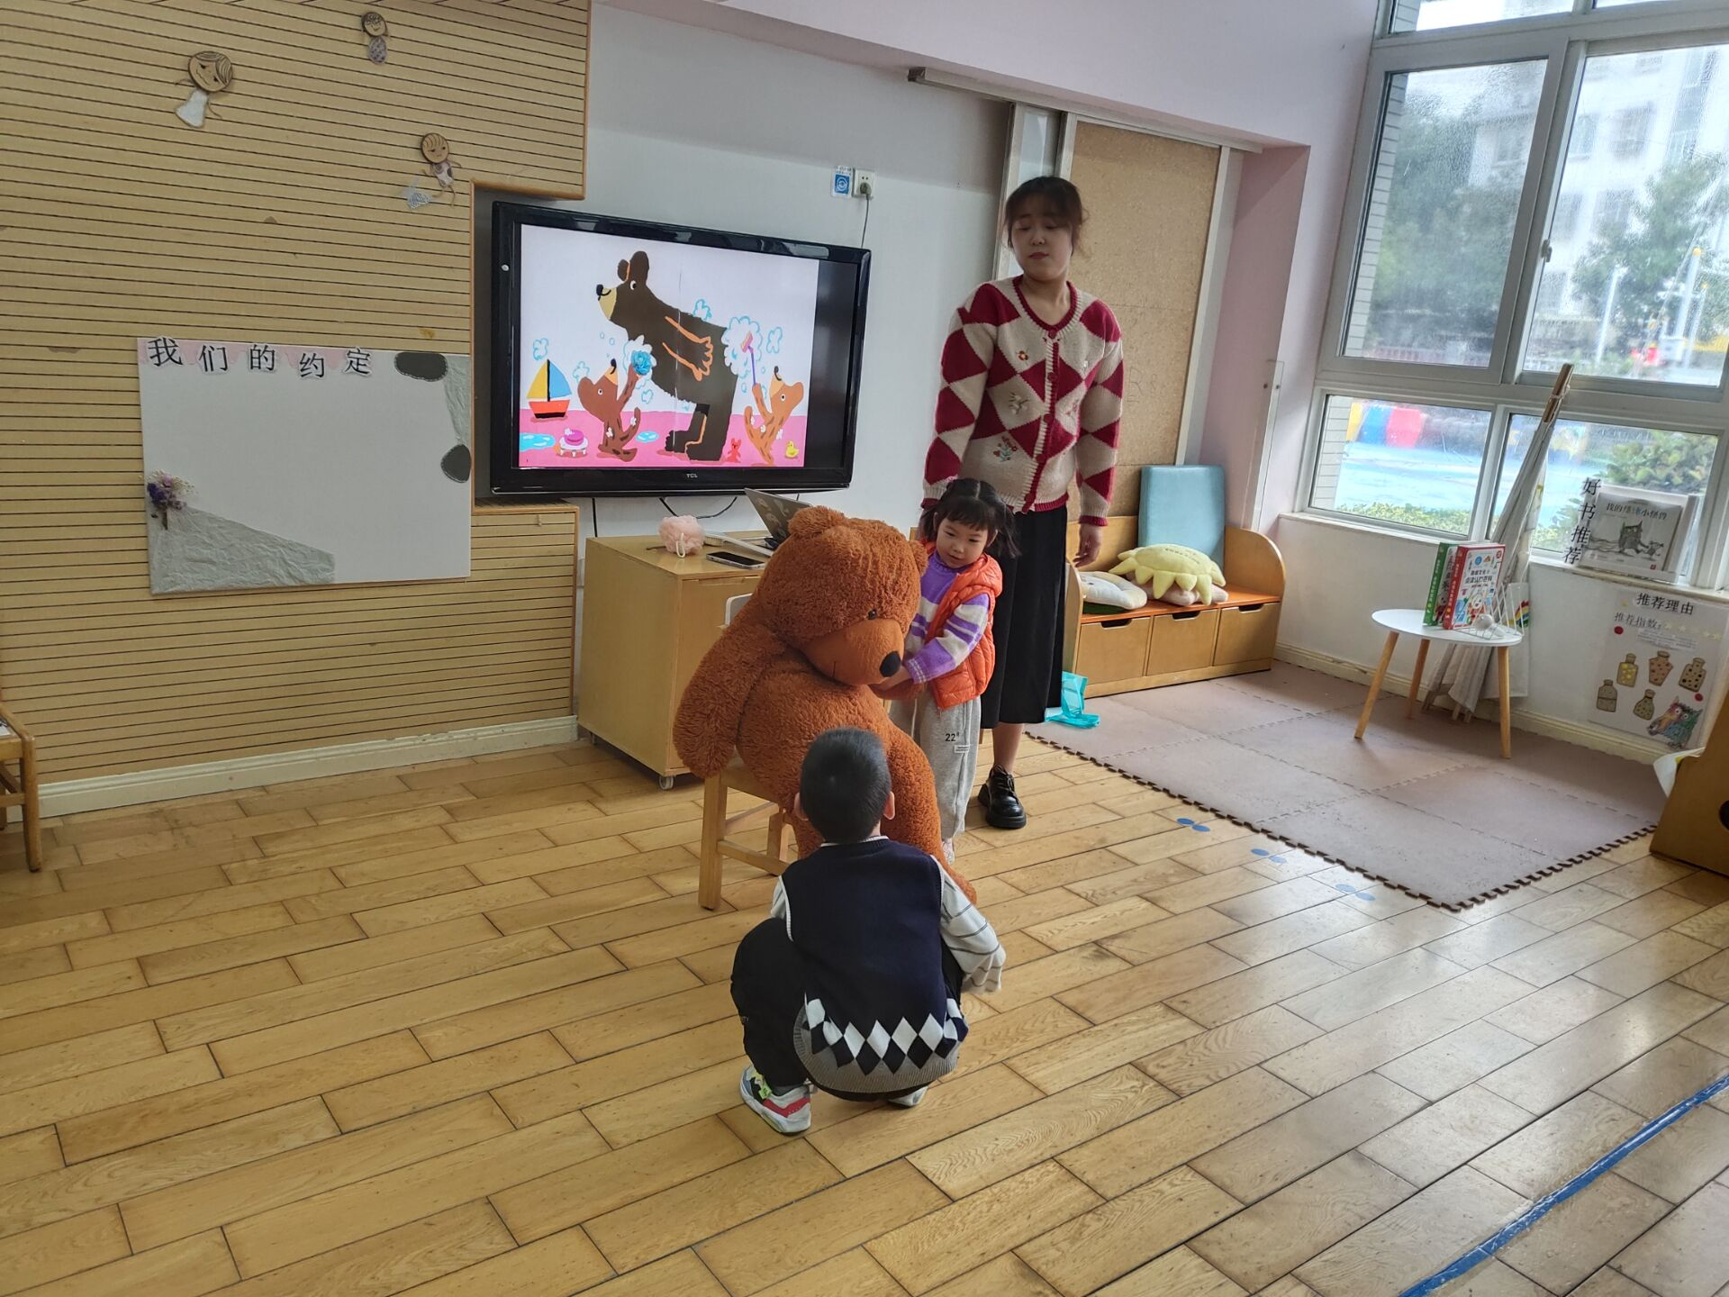 | 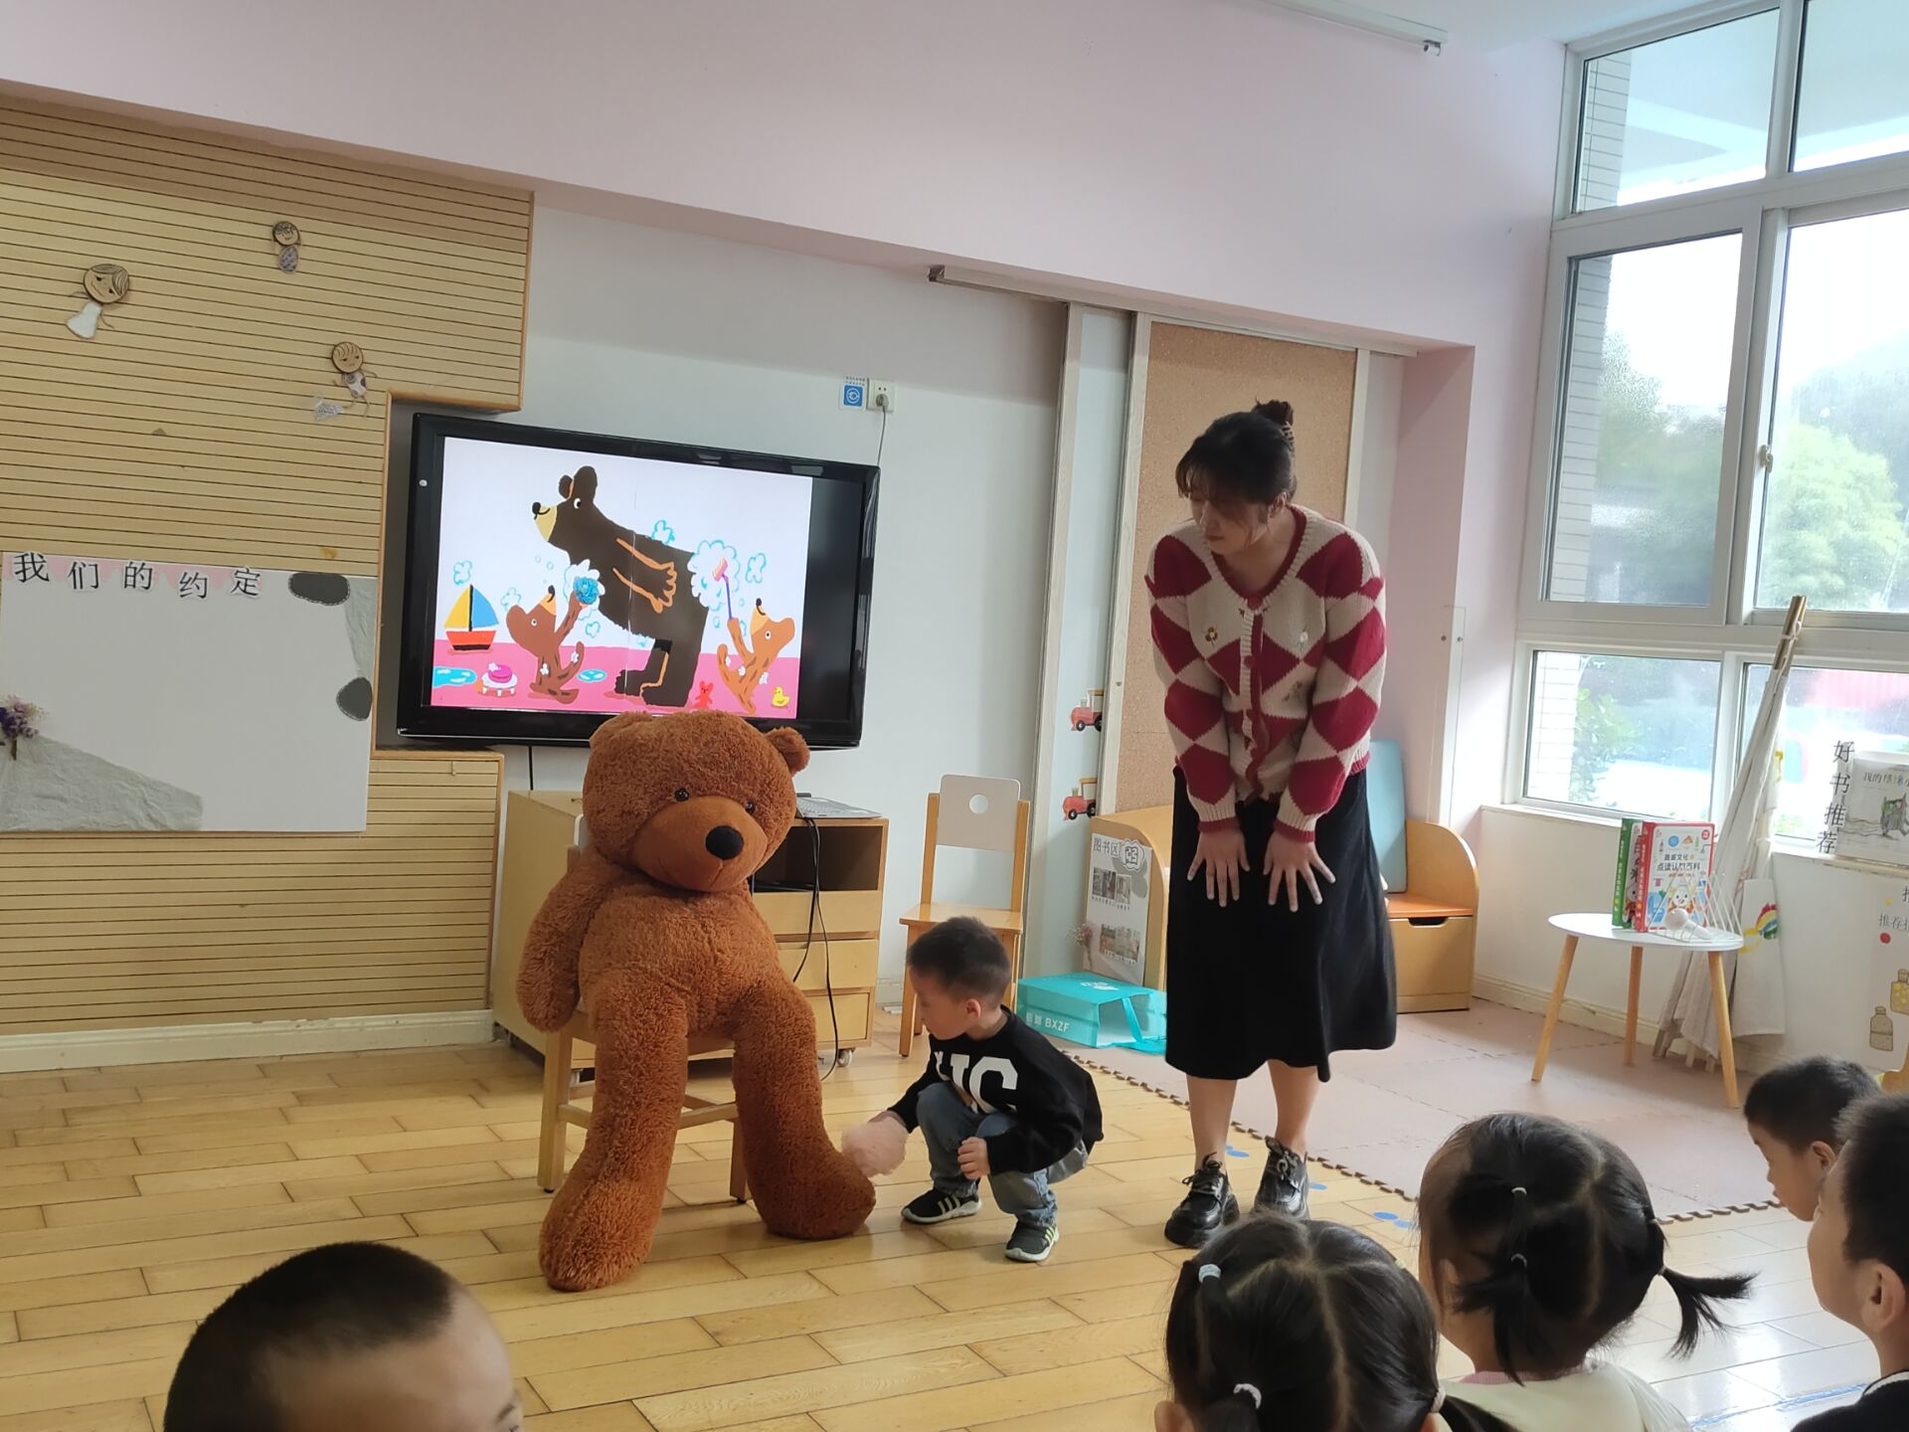
四、温馨提示
生活中有各种各样的声音，孩子们时时刻刻都在与各种声音互动着，可是声音是怎样产生的？怎样让物体发出声音呢？虽然小班孩子对声音有一定的经验，但是幼儿很少有意识地倾听声音，去探索声音的小秘密。下周我们将开展我园的园本节日——科技节！届时我们也将围绕声音开展各种活动。因此，请家长配合以下几点：
1.利用周末的时间带着孩子出门找一找各种不同的声音，引导孩子有意识地去倾听，丰富他们的生活经验；
2.完成“奇妙的声音”调查表（请假的小朋友可以自行打印），家长们可以用图片、绘画的形式进行记录，并在旁边附上文字解读，便于我们在分享交流时能够让幼儿清楚地讲述，调查表请于下周一带来幼儿园哦~

